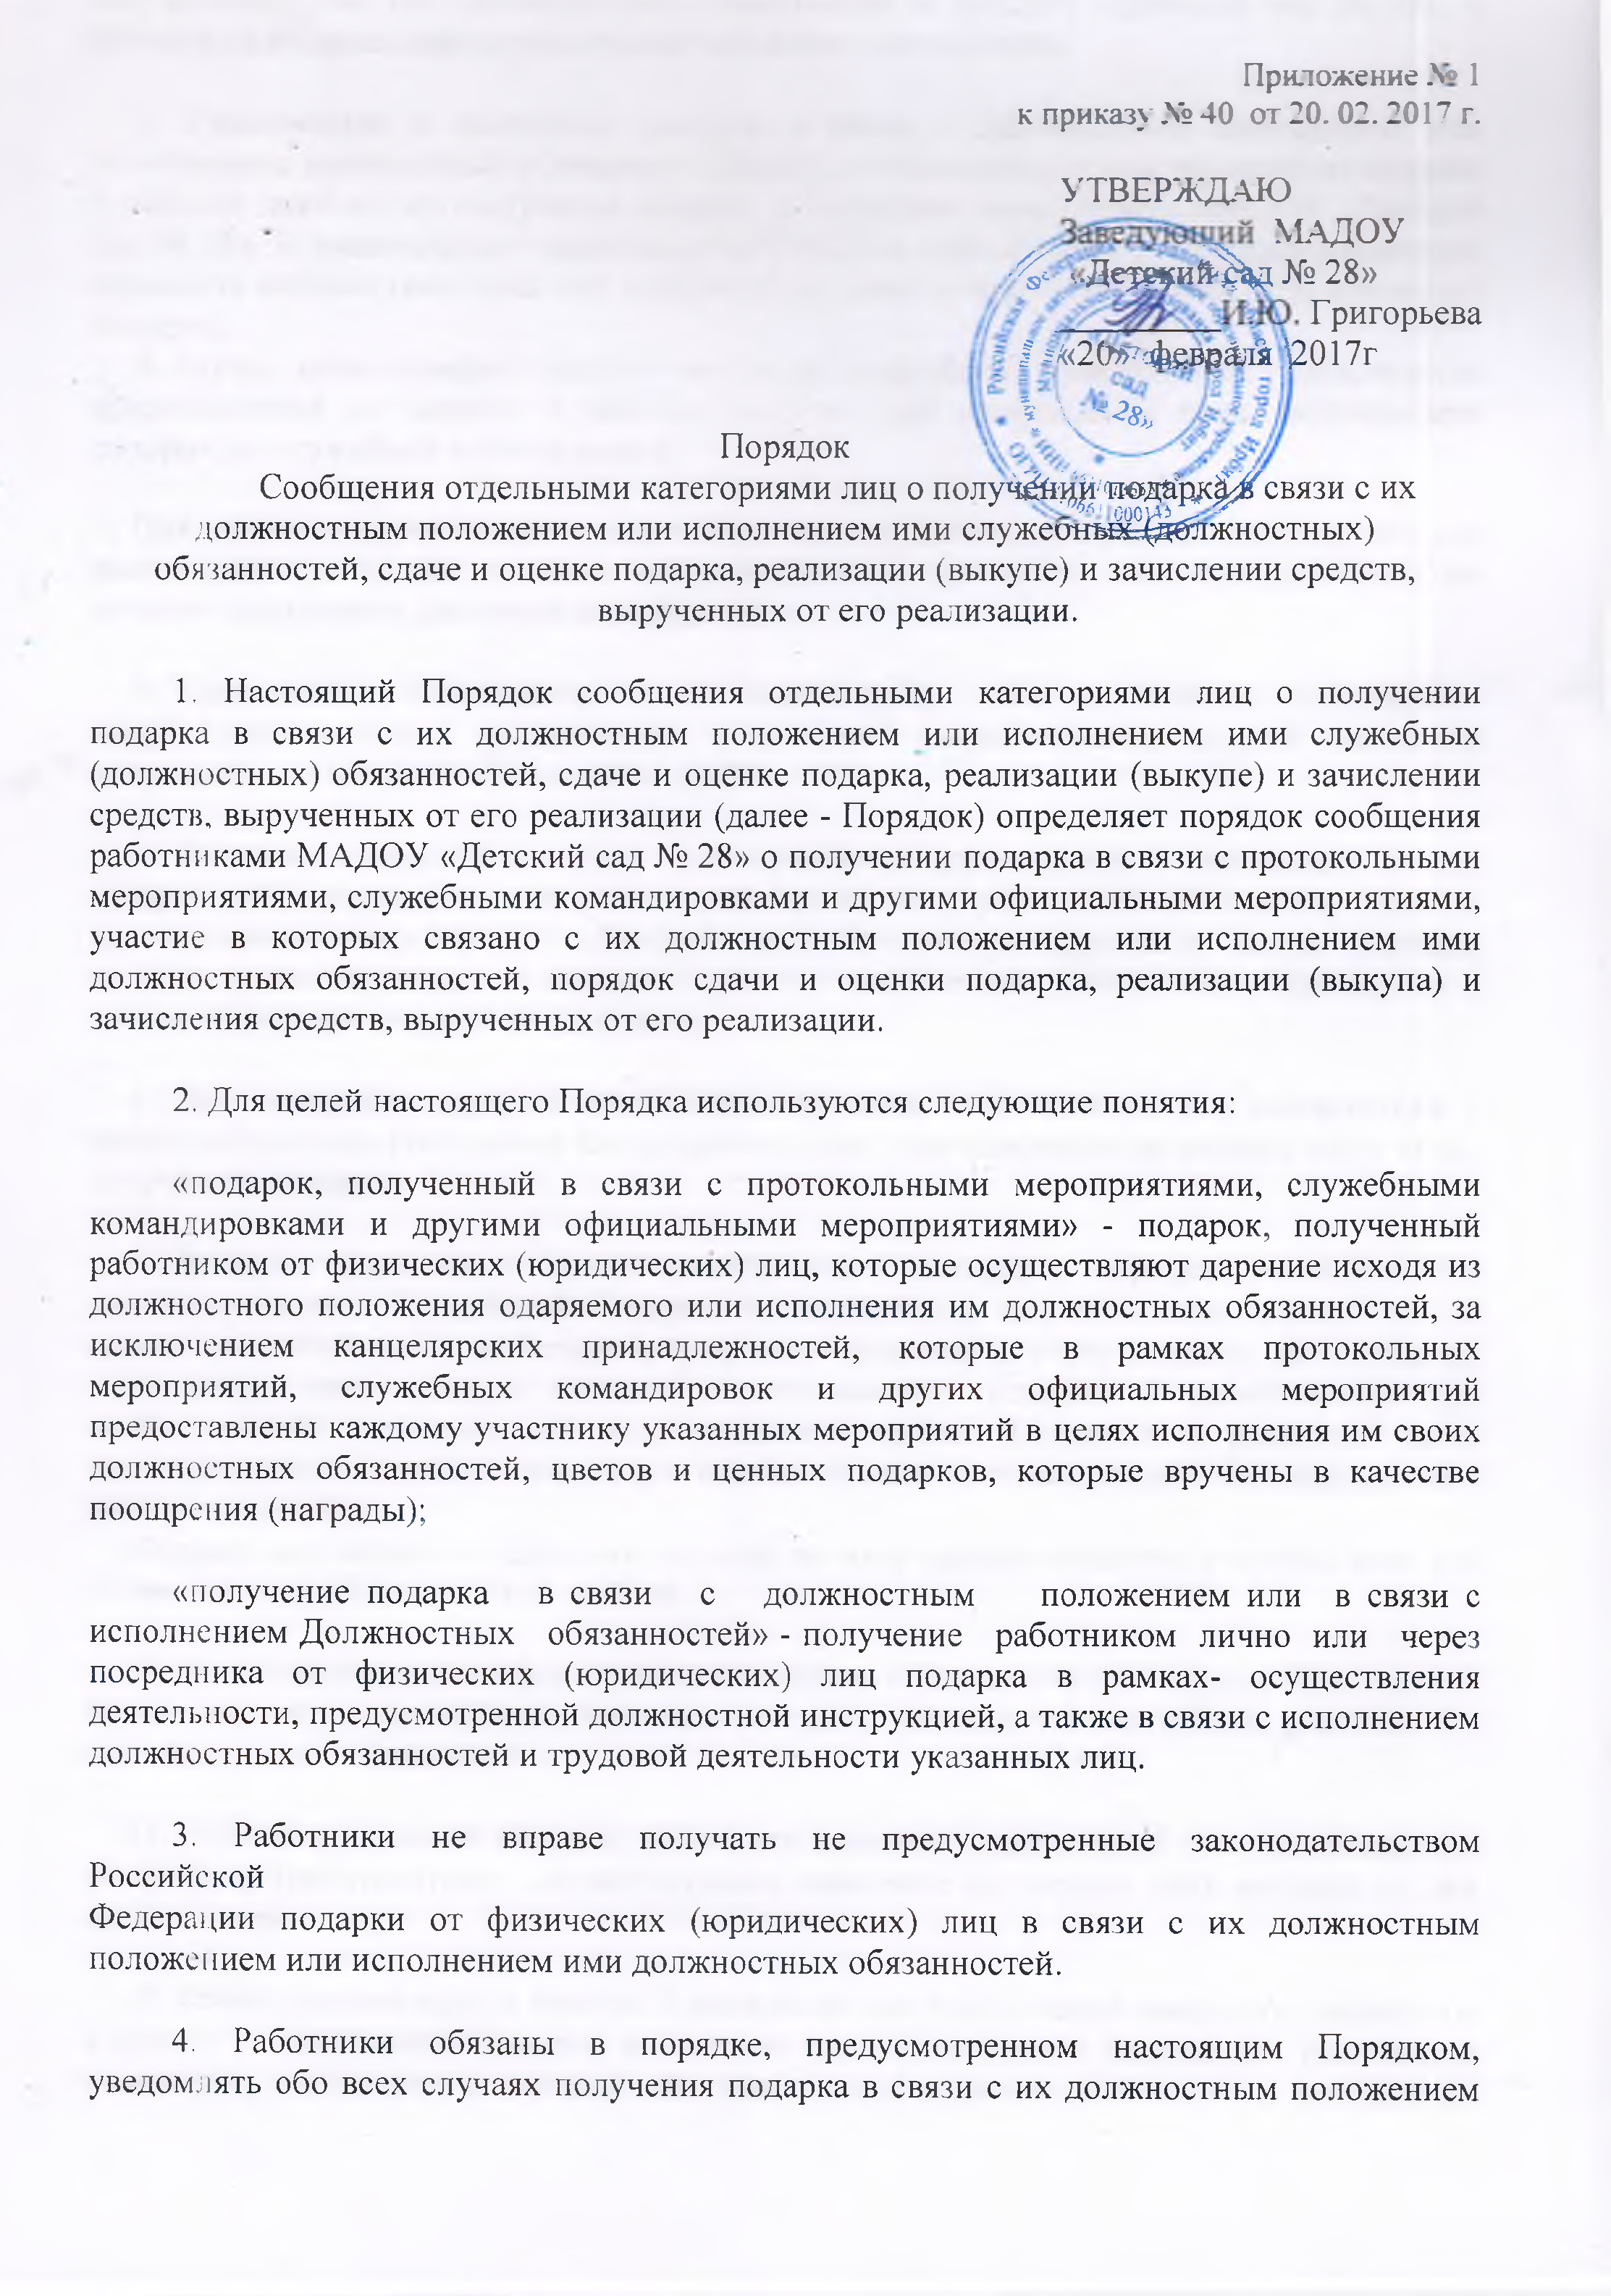

или исполнением ими должностных обязанностей в МАДОУ «Детский сад № 28», в котором указанные лица осуществляют трудовую деятельность.

5. Уведомление о получении подарка в связи с должностным положением или исполнением должностных обязанностей (далее - уведомление) представляется не позднее 3 рабочих дней со дня получения подарка заместителю заведующего МАДОУ «Детский сад № 28». К уведомлению прилагаются документы (при их наличии), подтверждающие стоимость подарка (кассовый чек, товарный чек, иной документ об оплате (приобретении) подарка).
В случае если подарок получен во время служебной командировки, уведомление представляется не позднее 3 рабочих дней со дня возвращения лица, получившего подарок, из служебной командировки.

При невозможности подачи уведомления в сроки, указанные в абзацах первом и втором
настоящего пункта, по причине, не зависящей от работника, оно представляется не позднее следующего дня после ее устранения.

6. Уведомление составляется в 2 экземплярах, один из которых возвращается лицу, представившему уведомление, с отметкой о регистрации, другой экземпляр направляется в МАДОУ «Детский сад № 28».

7. Подарок, стоимость которого подтверждается документами и превышает 3 тыс. рублей либо стоимость которого получившим его работнику неизвестна, сдается ответственному лицу МАДОУ «Детский сад № 28», которое принимает его на хранение по акту приема-передачи не позднее 5 рабочих дней со дня регистрации уведомления в соответствующем журнале регистрации.

8. До передачи подарка по акту приема-передачи ответственность в соответствии с законодательством Российской Федерации за утрату или повреждение подарка несет лицо,
получившее подарок.

9. В целях принятия к бухгалтерскому учету подарка в порядке, установленном законодательством Российской Федерации, определение его стоимости проводится на основе рыночной цены, действующей на дату принятия к учету подарка, или цены на аналогичную материальную ценность в сопоставимых условиях с привлечением при необходимости комиссии или коллегиального органа. Сведения о рыночной цене подтверждаются документально, а при невозможности документального подтверждения - экспертным путем.
Подарок возвращается сдавшему его лицу по акту приема-передачи в случае, если его стоимость не превышает 3 тыс. рублей.

10. Ответственное лицо обеспечивает включение в установленном порядке принятого к
бухгалтерскому учету подарка, стоимость которого превышает 3 тыс. рублей, в реестр
муниципального образования.

11. Работник, сдавший подарок, может его выкупить, направив на имя представителя нанимателя (работодателя) соответствующее заявление не позднее двух месяцев со дня сдачи подарка.

12. Ответственное лицо в течение 3 месяцев со дня поступления заявления, указанного в пункте 11 настоящего Порядка, организует оценку стоимости подарка для реализации (выкупа) и уведомляет в письменной форме лицо, подавшее заявление, о результатах оценки, после чего в течение месяца заявитель выкупает подарок по установленной в результате оценки стоимости или отказывается от выкупа.

13. Подарок, в отношении которого не поступило заявление, указанное в пункте 11 настоящего Порядка, может использоваться МАДОУ «Детский сад № 28» с учетом заключения комиссии или коллегиального органа о целесообразности использования подарка для обеспечения деятельности МАДОУ «Детский сад № 28».

14. В случае нецелесообразности использования подарка руководителем МАДОУ «Детский сад № 28» принимается решение о реализации подарка и проведении оценки его стоимости для реализации (выкупа), осуществляемой уполномоченными государственными (муниципальными) органами и организациями посредством проведения торгов в порядке, предусмотренном законодательством Российской Федерации.

15. Оценка стоимости подарка для реализации (выкупа), предусмотренная пунктами 12 и 14 настоящего Порядка, осуществляется субъектами оценочной деятельности в соответствии с законодательством Российской Федерации об оценочной деятельности.

16. В случае если подарок не выкуплен или не реализован, руководителем МАДОУ «Детский сад № 28» принимается решение о повторной реализации подарка, либо о его безвозмездной передаче на баланс благотворительной организации, либо о его уничтожении в соответствии с законодательством Российской Федерации.

17. Средства, вырученные от реализации (выкупа) подарка, зачисляются в доход
соответствующего бюджета в порядке, установленном бюджетным законодательством
Российской Федерации.

